Задание на 17.04.20
Тема Вырубка лесов
Ребята посмотрите презентацию и видеоматериал на тему «Вырубка лесов»
Видео https://drive.google.com/open?id=1jAIQ8HzZCNNW3GSLqkde5KuNlyjMH6Th
Презентация https://drive.google.com/open?id=1UH-Ak1a-Fnuy4cnMNCDl-pyr38bmyhqH
И ответьте на контрольные вопросы используя данный текст в программе
ленинг ап . (для входа используйте свой пароль и логин)
Лесной массив – это не только древесно-кустарниковая растительность и травы, это еще и сотни различных живых существ.
Вырубка леса – это одна из самых распространенных проблем экологии. С уничтожением деревьев в системе биогеоценоза нарушается экологическое равновесие. Неконтролируемое уничтожение лесов очень приводит к следующим негативным последствиям: 1. Исчезают некоторые виды флоры и фауны. 2. Снижается видовое разнообразие. 3. В атмосфере начинает возрастать количество диоксида углерода (про последствия глобального потепления). 4. Возникают почвенные эрозии, которые приводят к образованию пустынь. 5. В местах с высоким уровнем грунтовых вод начинается заболачивание.
Интересно! Более половины всех лесных массивов приходится на тропические леса. При этом в них обитает около 90% всех известных животных и растений.
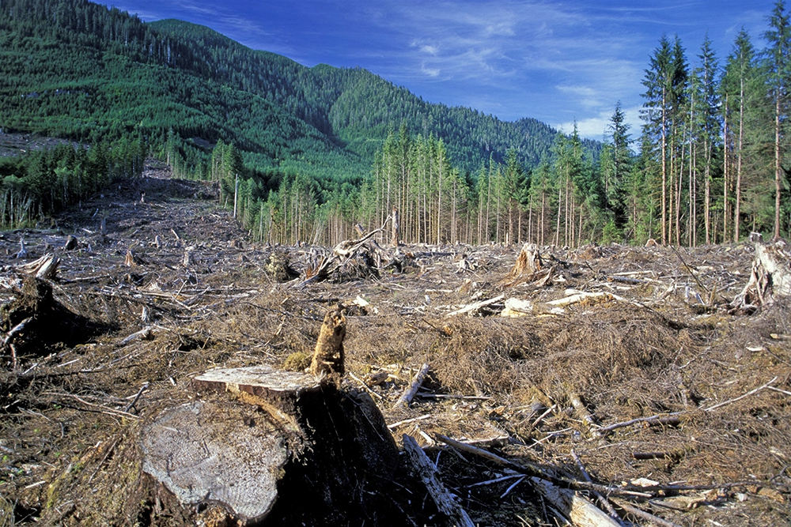
Обезлесивание – проблема мирового масштаба. Она актуальна не только не для России, но и для целого ряда других стран. Согласно статистике по вырубке лесов, в год по всему миру вырубается порядка 200 тыс км2 лесов. Это приводит к гибели десятков тысяч животных. Если рассматривать данные в тыс га по отдельным странам выглядеть они будут следующим образом: Россия — 4.139; Канада — 2.45; Бразилия — 2.15; США — 1.73; Индонезия — 1.6. Проблема вырубки меньше всего касается Китая, Аргентины и Малайзии.
В среднем за одну минуту на планете уничтожается около 20 гектаров лесонасаждений. Особенно остро эта проблема стоит для тропической зоны. Например, в Индии за 50 с небольшим лет покрытая лесом площадь сократилась более чем в 2 раза.
Статистика вырубки в России также неутешительна. Особенно много у нас уничтожается деревьев хвойных пород. Массовая вырубка в Сибири и на Урале способствовала образованию большого количества заболоченных участков. При этом стоит отметить, что большая часть вырубок является незаконной.
Группы лесов на территории России по их природоохранному и хозяйственному значению можно классифицировать на 3 группы:
1. К этой группе относятся насаждения, имеющие водоохранную и защитную функцию. Например, это могут быть лесополосы по берегам водоемов или лесистые участки на горных склонах. Также в эту группу относятся леса, выполняющие санитарно-гигиеническую и оздоровительную функцию, национальные заповедники и парки, памятники природы. На долю лесов первой группы приходится 17% от всего лесного массива.
2. Ко второй группе относят насаждения в районах с высокой плотностью населения и хорошо развитой транспортной сетью. Сюда же включают леса с недостаточной лесосырьевой базой. На долю второй группы приходится порядка 7%.
3. Самая многочисленная группа на ее долю в лесофонде приходится 75%. В эту категорию относят насаждения эксплуатационного назначения. За счет них удовлетворяются потребности в древесине.
Виды вырубок Заготовка древесины может осуществляться во всех без исключения группах леса. При этом все рубки делят на 2 вида: - главного пользования; - по уходу. Рубки главного пользования Рубки главного пользования осуществляются только в насаждениях достигших периода спелости. Их подразделяют на следующие виды:
1. Сплошные. При этом типе рубок вырубается все за исключением подроста. Осуществляют их за один прием. Ограничение на их проведение накладывается в лесах, имеющих природоохранное и экологическое значение, а также в заповедниках и парках.
2. Постепенные. При этом типе вырубок древостой убирают в несколько приемов. При этом в первую очередь вырубают деревья, мешающие дальнейшему развитию молодняка, поврежденные и больные. Обычно между приемами этой рубки проходит от 6 до 9 лет. В первый прием убирается около 35% от общего древостоя. При этом основную массу составляют перестойные деревья.
3. Выборочные. Их основное назначение формирование высокопродуктивных насаждений. Во время них вырубаются больные, сухостойные, буреломные и другие неполноценные деревья. Все рубки ухода подразделяют на следующие виды: осветление, прочистка, прореживание и проходная. В зависимости от состояния леса рубка ухода может быть и сплошной.
Последствия вырубки леса – это проблема идущая далеко вперед. Уничтожение лесных массивов затрагивает всю экосистему. Особенно сильно это касается проблемы очищения и насыщения воздуха кислородом. Также согласно последним исследованиям было установлено, что массовые вырубки способствуют глобальному потеплению. Связано это с углеродным циклом, протекающим на поверхности Земли. При этом не стоит забывать и о круговороте воды в природе. В нем деревья принимают самое активное участие. Поглощая влагу своими корнями, они испаряют ее в атмосферу. Эрозия почвенных слоев – еще одна проблема, сопутствующая проблеме обезлесивания. Корни деревьев предотвращают размывание и выветривание верхних плодородных слоев почвы. При отсутствии древостоя ветра и осадки начинают разрушать верхний гумусный слой, превращая тем самым плодородные угодья в безжизненную пустыню. Проблема вырубки лесов и пути её решения 0 Одним из путей решения проблемы вырубки лесов поможет посадка деревьев. Но полностью компенсировать нанесенный урон она не сможет. Подход к этой проблеме должен быть комплексным. Для этого необходимо придерживаться следующих направлений: 1. Планировать лесопользование. 2. Усилить охрану и контроль за использованием природных ресурсов. 3. Разработать систему мониторинга и учета лесного фонда. 4. Совершенствовать лесное законодательство. В большинстве случаев высадка деревьев не покрывает нанесенный ущерб. Для снижения негативных последствий вырубок необходимо принимать и целый комплекс дополнительных мер: 1. Ежегодно увеличивать площади посадок. 2. Создавать охраняемые территории с особым режимом лесопользования. 3. Направлять значительные силы на предотвращение лесных пожаров. 4. Внедрять вторичную переработку древесины.
Политика защиты лесов в разных странах может существенно отличаться. Кто-то вводит ограничение на использование, а кто-то просто увеличивает объемы восстановительных посадок. Но, совершенно новый подход к этой проблеме разработала Норвегия. Она планирует полностью отказаться от вырубки. Эта страна официально заявила о том, что на ее территории будет реализовываться политика так называемой «нулевой вырубки лесов». На протяжении многих лет Норвегия активно поддерживала различные программы по защите леса. Согласно данным фонда дикой природы, ежеминутно с поверхности Земли исчезают леса площадью сопоставимой с площадью 48 футбольных полей. При этом также значительно увеличивается выброс парниковых газов, способствующих глобальному потеплению.

